ESCUELA COMUNITARIA DE PROMOTORES DE SALUD GUADALUPE
Capilla Guadalupe

Elías Bedoya y Otto Krause
Isidro Casanova
CODESEDH
(Comité para la defensa de la Salud, Ética y ddhh)
Contacto:
El Coihue

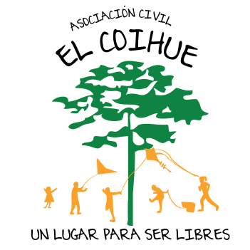
FORMACION DE PROMOTORES/A S DE SALUD

“ESCUELA DE PROMOTORES DE SALUD COMUNITARIA GUADALUPE”
SALUD Y DERECHOS HUMANOS

La escuela comunitaria de salud Guadalupe es un espacio comunitario construido por vecinos y vecinas con el objetivo de mejorar la calidad de vida de la comunidad.
Una escuela que entiende a la salud como un Derecho Humano fundamental de todos y todas.
El trabajo a realizar en la escuela es de prevención y promoción, porque entendemos que la calidad de vida se mejora aprendiendo a cómo cuidar nuestra salud día a día.
Organización Comunitaria

SALUD COMO DD.HH

Estado como garante de derechos
Formación continua de la comunidad sobre salud

CRONOGRAMA DE LA ESCUELA COMUNITARIA
La capacitación se desarrollará en 15 encuentros, todos los sábados de 10 a 13 hs. en dos etapas, el primer encuentro se llevará a cabo el 12 DE AGOSTO.
1º ETAPA: Formación a promotores/as
- ¿Qué es salud preventiva y comunitaria?
- ¿Qué queremos hacer y por qué?
- Salud como Derecho Humano fundamental
- Determinantes sociales de la salud
- Relevamiento para saber necesidades del barrio con respecto a la salud
- Rol del Estado.
- Leyes de salud
2º ETAPA: Formación a promotores/as
- Peso y talla de niños/as
- Calendario de vacunación
- Controles en el embarazo
- RCP (Reanimación cardio pulmonar)
- Control de glucosa en sangre
- Hábitos alimenticios
- Cuidados odontológicos
- Control de niños sanos
- Consumo Problemático de sustancias

